

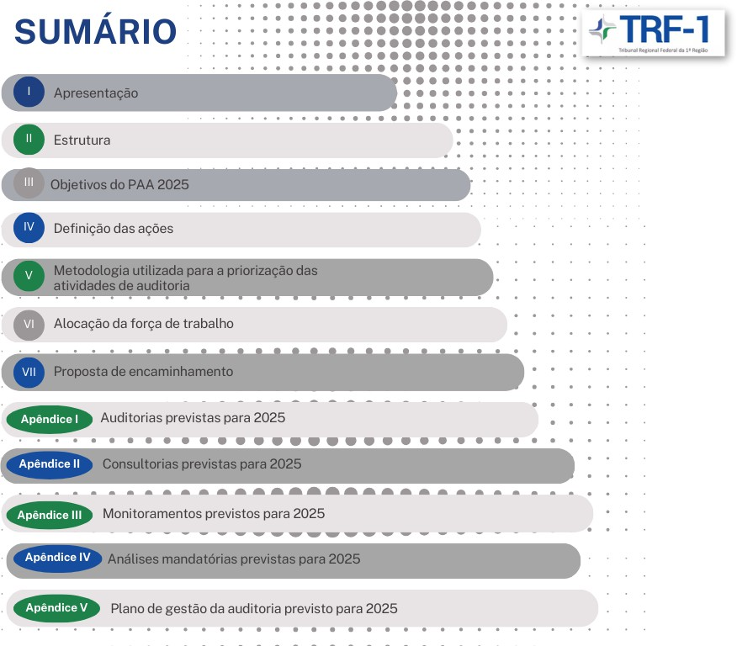
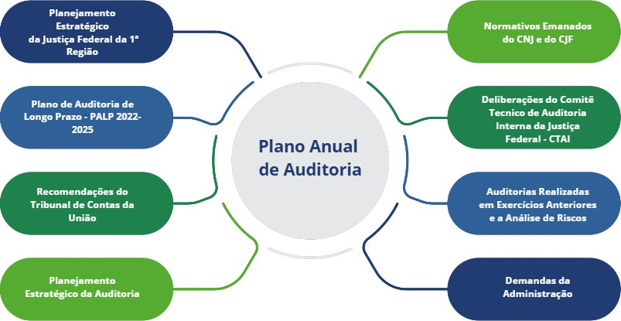
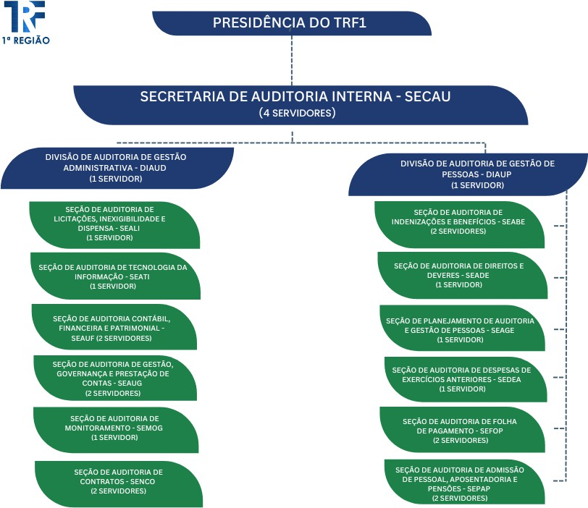
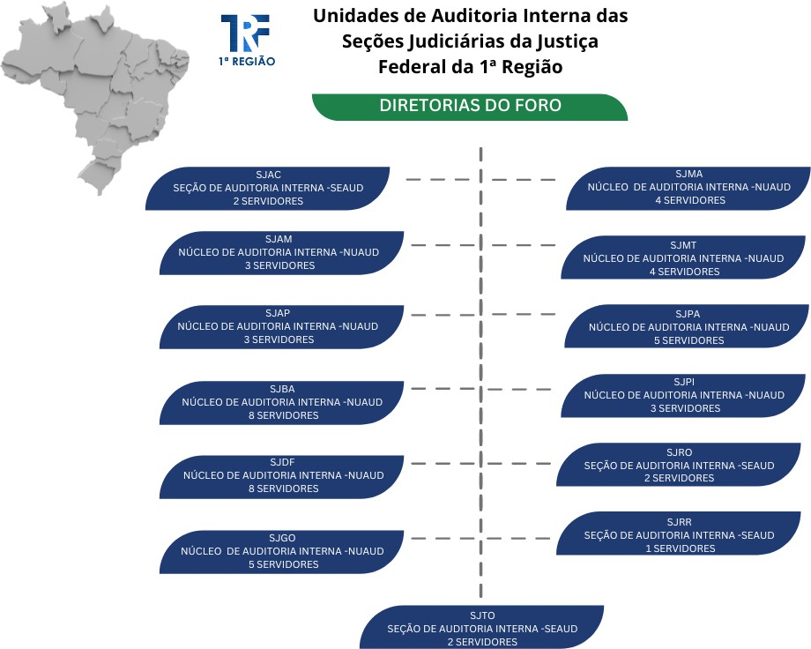
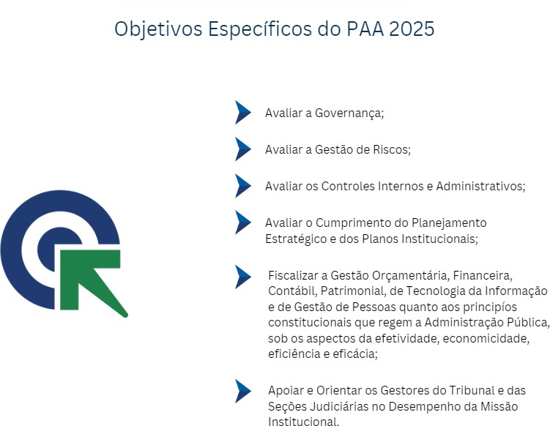
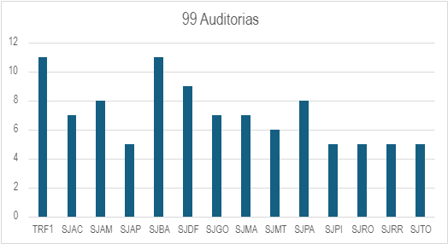
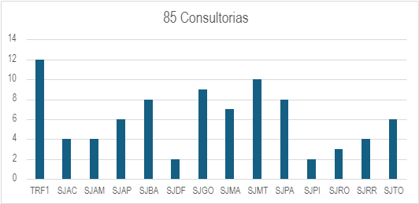
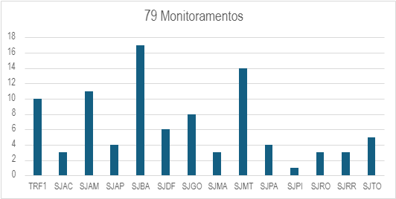
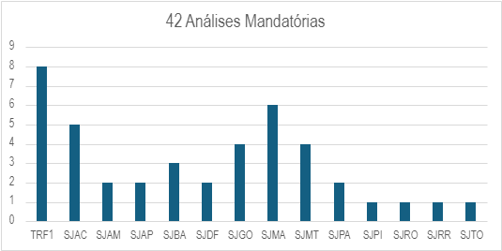
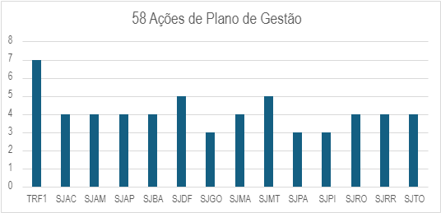
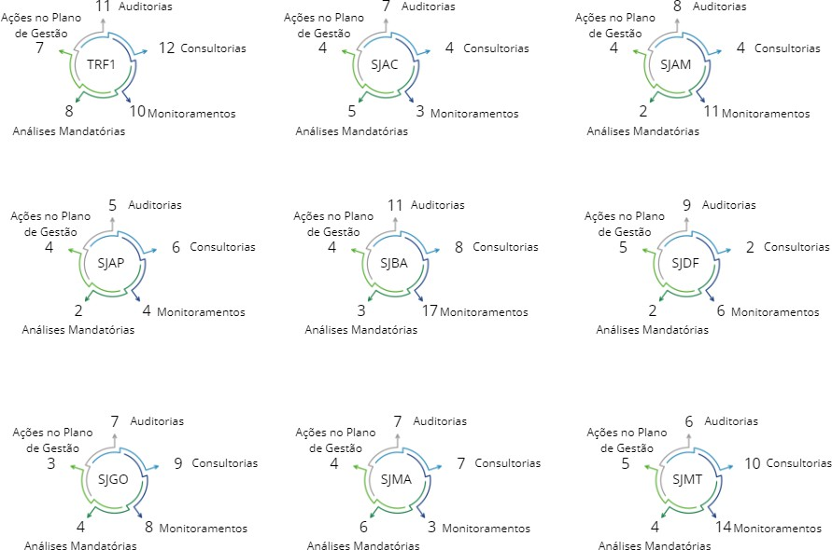
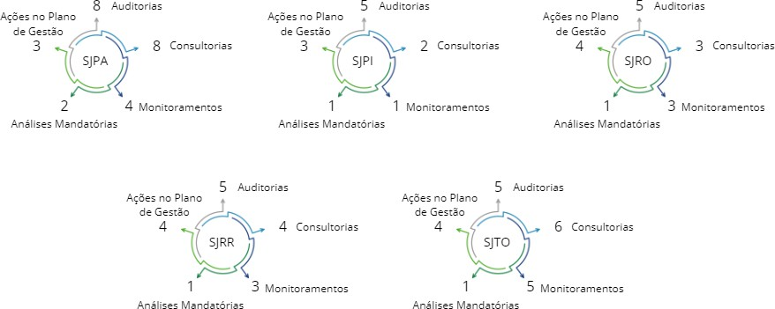


TRIBUNAL REGIONAL FEDERAL DA 1ª REGIÃO

PLANO
Edifício Sede I: SAU/SUL Quadra 2, Bloco A, Praça dos Tribunais Superiores CEP: 70070-900 Brasília/DF - Telefone: (61) 3314-5225

João Batista Moreira
Presidente

Gilda Maria Carneiro Sigmaringa Seixas
Vice-Presidente

Marília André da Silva Meneses Graça
Diretora da Secretaria de Auditoria Interna - Secau

Elaboração:
Fernanda Rodrigues Lobo Brandão

Revisão:
Allan Mendes Batista
Isabella d'Armada Caetano de Araujo Calixto Marcileia Cristina Born

Aprovação:
Marília André da Silva Meneses Graça

I - APRESENTAÇÃO
- O presente Plano Anual de Auditoria - PAA foi elaborado para consolidar o planejamento das ações a serem realizadas pelas unidades de auditoria interna da Justiça Federal da 1ª Região no exercício de 2025, a ser submetido à apreciação do Conselho de Administração do TRF 1ª Região.
- Elaborado com base nos planos indicados no quadro a seguir, produzidos pela Secretaria de Auditoria Interna, em relação ao Tribunal, e pelas 13 unidades seccionais de Auditoria Interna, em relação às Seções Judiciárias respectivas, o PAA 2025 Consolidado atende às disposições da Resolução CNJ 309/2020, da Resolução CJF 677/2020 e do Estatuto de Auditoria Interna da Justiça Federal da 1ª Região.
Quadro 1 - PAA 2025 das unidades de Auditoria da Justiça Federal da 1ª Região
Unidade | Nº SEI do PAA 2025
TRF 1ª Região | 0020199-94.2024.4.01.8000
Seção Judiciária do Acre | 0001802-81.2024.4.01.8001
Seção Judiciária do Amazonas | 0002146-59.2024.4.01.8002
Seção Judiciária do Amapá | 0002244-41.2024.4.01.8003
Seção Judiciária da Bahia | 0008105-05.2024.4.01.8004
Seção Judiciária do Distrito Federal | 0012997-51.2024.4.01.8005
Seção Judiciária de Goiás | 0004054-42.2024.4.01.8006
Seção Judiciária do Maranhão | 0004597-42.2024.4.01.8007
Seção Judiciária do Mato Grosso | 0002997-77.2024.4.01.8009
Seção Judiciária do Pará | 0008001-92.2024.4.01.8010
Seção Judiciária do Piauí | 0002816-70.2024.4.01.8011
Seção Judiciária de Rondônia | 0002398-32.2024.4.01.8012
Seção Judiciária de Roraima | 0000897-40.2024.4.01.8013
Seção Judiciária do Tocantins | 0000005-31.2024.4.01.8014

- As diretrizes fixadas no PAA - 2025 contemplam iniciativas para o desenvolvimento e aperfeiçoamento das atividades da Auditoria Interna, considerando os objetivos e metas estabelecidos Plano Estratégico da Justiça Federal da 1ª Região - Planest 2021-2026 e a Gestão de Riscos instituída pela Resolução TRF1 34/2017, além de outros aspectos indicados na figura a seguir.

Figura 1 - Diretrizes do PAA 2025

- Os trabalhos propostos no PAA 2025 serão realizados por meio de auditorias (avaliações), consultorias, monitoramentos, análises mandatórias e do plano de gestão da auditoria, com fundamento nos critérios de materialidade, relevância, criticidade e risco, com vistas a permitir o estabelecimento da escala de prioridades.
- Nesse contexto, o plano contempla a previsão de iniciativas com o propósito de agregar valor à gestão da Justiça Federal da 1ª Região, induzindo o desenvolvimento institucional, o aprimoramento das estruturas de governança e da gestão de riscos, a implementação de controles internos administrativos eficazes e o fortalecimento das atividades de Auditoria interna.
II - ESTRUTURA

- Atualmente, as unidades de Auditoria Interna da Justiça Federal da 1ª Região contam com a seguinte estrutura para a realização das ações previstas neste plano:

Figura 2 - Estrutura da Secretaria de Auditoria Interna do TRF 1ª Região

Figura 3 - Unidades de Auditoria Interna das Seções Judiciárias da Justiça Federal da 1ª Região

III. OBJETIVOS DO PAA 2025
- O Plano Anual de Auditoria - PAA 2025 da Justiça Federal da 1ª Região, consolidado no presente documento, tem por objetivo direcionar o desenvolvimento dos trabalhos das unidades de auditoria interna para o exercício subsequente. Os objetivos específicos deste planejamento estão demonstrados na figura 4, a seguir:

Figura 4 - Objetivos Específicos do PAA

IV - DEFINIÇÃO DAS AÇÕES
- As ações de auditoria (avaliação), consultoria, monitoramento, análise mandatória e o plano de gestão da auditoria, a serem realizados em 2025, priorizam a atuação preventiva e saneadora, com vistas à promoção do aperfeiçoamento da governança e dos controles administrativos voltados à mitigação de riscos observados nos processos organizacionais de gestão de recursos orçamentários, financeiros, humanos, tecnológicos e materiais.
- Os trabalhos serão executados de forma direta, mediante auditorias financeiras, operacionais (de desempenho), de conformidade e integradas (operacional e conformidade), que podem ser realizadas na modalidade compartilhada com as unidades de auditoria interna das Seções Judiciárias da Justiça Federal da 1ª Região, coordenadas pelos Conselho Nacional de Justiça - CNJ ou em conjunto com o Conselho da Justiça Federal - CJF.
- As ações previstas neste plano contemplam, ainda: o monitoramento das recomendações expedidas em auditorias internas, a prestação de consultorias, os trabalhos de análise mandatória e o desenvolvimento de ações para a melhoria do desempenho dos trabalhos das unidades de Auditoria Interna.
- As ações planejadas para 2025 foram subdividas em:
  - Auditoria: avaliação de determinado macroprocesso ou processo de trabalho da gestão, executada conforme metodologia preestabelecida no programa de auditoria, da qual resulta relatório com as constatações e recomendações de medidas preventivas, corretivas e providências destinadas ao aperfeiçoamento dos trabalhos para os gestores das áreas auditadas;
  - Consultoria: ação destinada a orientar, esclarecer e auxiliar a administração para o alcance de seus objetivos, por meio de abordagem sistêmica e disciplinada para a avaliação e melhoria da eficácia dos processos da gestão, dos controles e da governança;
  - Monitoramento: medida destinada a avaliar a implementação, pelos gestores das áreas auditadas, das recomendações emitidas em auditorias pretéritas pela Secau e por órgãos de controle administrativo ou de controle externo;
  - Análise Mandatória: ação destinada a cumprir comando legal ou constitucional, quando do exercício do papel de órgão de controle interno de sistema previsto no art. 74 da Constituição Federal de 1988 e em atendimento a comando legal ou normativo, especialmente da Lei Complementar 101/200, da Lei 8.443/1992 e da Resolução TCU 246/2011;
  - Plano de Gestão da Auditoria: é um esforço temporário, com início e fim definidos, cujo objetivo é criar produtos, serviços ou resultados exclusivos, por meio de atividades planejadas, executadas e controladas, utilizando recursos humanos, materiais e financeiros específicos; e
  - Capacitação: processo permanente de aprendizagem, com o objetivo de contribuir para o desenvolvimento profissional e institucional, sendo exigido o cumprimento de, no mínimo, quarenta horas anuais destinadas a ações dessa natureza para cada auditor, nos termos do art. 72 da Resolução CNJ 309/2020.
- As ações previstas, com exceção da capacitação, estão relacionadas nos Apêndices I a V, ao final deste documento.

V - METODOLOGIA UTILIZADA PARA PRIORIZAÇÃO DAS ATIVIDADES DE AUDITORIA
- Para a elaboração do PAA - 2025 foi observado o Plano Estratégico da Justiça Federal da 1ª Região - Planest 2021-2026, visto que ele delimita as prioridades e norteia todos os planos, iniciativas e processos de trabalho no Tribunal e nas Seções Judiciárias para o período compreendido pelo presente plano. Todo o conjunto da estratégia pretende, ao final de 2026, guiar a Justiça Federal para consolidar-se perante a sociedade como justiça efetiva, transparente e sustentável, garantindo à sociedade uma prestação jurisdicional acessível, rápida e efetiva. Foram considerados, ainda, a estrutura de governança, o gerenciamento de riscos corporativos, os controles existentes, os planos, as metas, os objetivos específicos, os programas e as políticas da Justiça Federal da 1ª Região.
- Os processos a serem auditados em 2025, por meio de auditorias (avaliação) e consultorias, foram selecionados com enfoque nos riscos estratégicos, regulatórios, financeiros e operacionais da organização, com base na experiência e no julgamento profissional dos auditores que integram as unidades de Auditoria Interna e no tempo decorrido das auditorias e consultorias realizadas anteriormente sobre esses temas, tendo como balizadores os critérios de materialidade, relevância, criticidade e risco, bem como o interesse da administração.

VI - ALOCAÇÃO DA FORÇA DE TRABALHO
- A força de trabalho das unidades de Auditoria Interna será distribuída nas seguintes ações previstas para 2025:

Gráfico 1 - Auditorias previstas para 2025, por unidade de Auditoria Interna Gráfico 2 - Consultorias previstas para 2025, por unidade de Auditoria Interna

Gráfico 3 - Monitoramentos previstos para 2025, por unidade de Auditoria Interna Gráfico 4 - Análises Mandatórias previstas para 2025, por unidade de Auditoria Interna

Gráfico 5 - Ações previstas no Plano de Gestão da Auditoria Interna para 2025, por unidade de Auditoria Interna

Figura 5 - Total de Ações por Unidade

- Além das ações evidenciadas nos gráficos, convém esclarecer que ainda foram reservadas, no mínimo, 40 horas para participação de cada servidor que atua nas auditorias em ações de capacitação, com vistas a atender ao disposto no art. 120 da Resolução CJF 677/2020. Dessa forma, parte da capacidade operacional estará reservada para o desenvolvimento das competências técnicas e gerenciais necessárias à formação dos servidores da auditoria interna, na busca pela melhoria contínua dos serviços prestados pelas unidades de Auditoria Interna da Justiça Federal da 1ª Região. As ações de capacitação para o exercício de 2025 são detalhadas por cada unidade de Auditoria Interna no correspondente Plano Anual de Capacitação da Auditoria - PAC-Aud, em atendimento ao art. 117 da retrocitada resolução do CJF.
- O cronograma das ações previstas para 2025 está detalhado nos Apêndices I a V, ao final deste documento, e delimita os trabalhos a serem realizados pela Secau e pelas unidades seccionais de Auditoria Interna, alinhados aos objetivos do Plano Estratégico da Justiça Federal da 1ª Região - Planest 2021-2026.

VII - PROPOSTA DE ENCAMINHAMENTO
- Considerando que o presente Plano Anual de Auditoria - PAA 2025 da Justiça Federal da 1ª Região deve ser submetido à apreciação e aprovação do Conselho de Administração do Tribunal, em atendimento ao disposto no art. 32, § 1º, II, da Resolução CNJ 309/2020, e no art. 70, da Resolução CJF 677/2020, encaminham-se os autos ao Excelentíssimo Desembargador Federal Presidente do TRF 1ª Região, para deliberação.
- Solicita-se, por conseguinte, que o PAA 2025 da Justiça Federal da 1ª Região, aprovado, seja encaminhado à Diretoria-Geral da Secretaria do Tribunal, bem como às Diretorias do Foro e às Secretarias de Administração das Seções Judiciárias da 1ª Região, para conhecimento das unidades administrativas e divulgação no site do Tribunal e das seccionais na Internet.

FERNANDA RODRIGUES LOBO BRANDÃO
Supervisora da Seção de Monitoramento de Auditoria de Gestão Administrativa - Semog/Diaud
ALLAN MENDES BATISTA
Supervisor da Seção de Planejamento de Auditoria de Gestão de Pessoas - Seage/Diaup

MARCILEIA CRISTINA BORN
Diretora da Divisão de Auditoria de Gestão Administrativa - Diaud/Secau
JOÃO BATISTA CORRÊA DA COSTA
Diretor da Divisão de Auditoria de Gestão de Pessoas - Diaup/Secau

MARÍLIA ANDRÉ DA SILVA MENESES GRAÇA
Diretora da Secretaria de Auditoria Interna - Secau / TRF 1ª Região

APÊNDICE I - AUDITORIAS PREVISTAS PARA 2025

I - Modalidade: Auditoria
Unidade de Auditoria Interna | Ação |  | Alinhamento Estratégico
Todas as unidades | Auditoria nas Contas do exercício de 2024 e elaboração do Certificado da Unidade de Auditoria Interna (continuidade da Auditoria iniciada no 2º semestre de 2024) |  | Aprimorar a estrutura organizacional da área administrativa e judicial  Elevar a qualidade dos serviços prestados
Todas as unidades | Ação de Auditoria Conjunta no Ciclo de Pessoal da Auditoria nas Contas do exercício de 2025 |  | Aprimorar a estrutura organizacional da área administrativa  Fortalecer o clima organizacional e promover o bem-estar de todos
Todas as unidades | Auditoria nas Contas do exercício de 2025 |  | Elevar a qualidade dos serviços prestados  Aprimorar a estrutura organizacional da área administrativa e judicial
Todas as unidades | Ação de Auditoria Coordenada pelo CNJ (tema a definir) |  | A definir
TRF1 | Auditoria da Folha de Pagamento de Pessoal nas Contas do exercício de 2024 (continuidade da Auditoria iniciada no 2º semestre de 2024) |  | Aprimorar a estrutura organizacional da área administrativa  Fortalecer o clima organizacional e promover o bem-estar de todos
TRF1 | Auditoria na Gestão da Sustentabilidade |  | Promover a adoção de práticas sustentáveis nas iniciativas e nos processos de trabalho  Incentivar a inovação  Elevar a qualidade dos serviços prestados
TRF1 | Auditoria do Programa de Qualidade de Vida no Trabalho |  | Aprimorar a estrutura organizacional da área administrativa  Fortalecer o clima organizacional e promover o bem-estar de todos  Elevar a qualidade dos serviços prestados  Promover a adoção de práticas sustentáveis nas iniciativas e nos processos de trabalho
TRF1 | Auditoria de Governança com foco em Integridade (Res CNJ 410/2021) e Ouvidoria |  | Aprimorar a estrutura organizacional da área administrativa e judicial  Elevar a qualidade dos serviços prestados
TRF1 | Auditoria na Gestão do Atendimento aos usuários de TI |  | Ampliar a oferta de serviços digitais

 |  | Elevar a qualidade dos serviços prestados
TRF1 | Auditoria de Contratos Administrativos vinculada à Auditoria nas Contas Anuais de 2025 | Aprimorar a estrutura organizacional da área administrativa e judicial  Elevar a qualidade dos serviços prestados | Julho a dezembro
TRF1 | Auditoria do Programa de Remoção | Fortalecer o clima organizacional e promover o bem-estar de todos  Aprimorar a estrutura organizacional da área administrativa | Agosto a dezembro
SJAC | Auditoria de Acessibilidade Predial (auditoria interrompida) | Aprimorar a estrutura organizacional da área administrativa e judicial  Fortalecer o clima organizacional e promover o bem-estar de todos | Janeiro a dezembro
SJAC | Auditoria nas Contratações da Seção de Tecnologia da Informação | Aprimorar a estrutura organizacional da área administrativa e judicial | Março a abril
SJAC | Auditoria sobre Procedimentos Licitatórios | Aprimorar a estrutura organizacional da área administrativa e judicial  Fortalecer o clima organizacional e promover o bem-estar de todos | Setembro a dezembro
SJAM | Auditoria na Folha de Pagamento, abrangendo as Rubricas de Remuneração que apresentam maiores riscos e materialidade, visando obter dados para a Auditoria de Contas/2025. | Aprimorar a estrutura organizacional da área administrativa | Janeiro a dezembro
SJAM | Auditoria em Obras e Reformas, bem como aos Serviços de Engenharia considerando a materialidade, risco e relevância. | Aprimorar a estrutura organizacional da área administrativa  Promover a adoção de práticas sustentáveis nas iniciativas e nos processos de trabalho | Janeiro a dezembro
SJAM | Auditoria na Gestão dos Contratos Administrativos, vinculada às contas anuais do exercício de 2025. | Aprimorar a estrutura organizacional da área administrativa | Janeiro a dezembro
SJAM | Auditoria nos Processos de Contratações (Licitações, Dispensas e Inexigibilidades), incluindo os alertas apontados pelo Sistema Alice (Análise de Licitações e Editais), sob o aspecto da materialidade, risco e relevância. | Aprimorar a estrutura organizacional da área administrativa  Promover a adoção de práticas sustentáveis nas iniciativas e nos processos de trabalho | Janeiro a dezembro
SJAP | Auditoria nas Concessões e Pagamentos de indenizações e benefícios | Aprimorar a estrutura organizacional da área administrativa  Fortalecer o clima organizacional e promover o bem-estar de todos. | Março a abril
SJBA | Auditoria nas Folhas de pagamento de pessoal. | Aprimorar a estrutura organizacional da área administrativa e judicial  Elevar a qualidade dos serviços prestados | Janeiro a abril
SJBA | Auditoria na liquidação e nos pagamentos de honorários da assistência judiciária gratuita | Aprimorar a estrutura organizacional da área administrativa e judicial | Abril
SJBA | Auditoria na terceirização de serviços | Aprimorar a estrutura organizacional da área administrativa e judicial | Maio
SJBA | Auditoria nas contratações diretas | Aprimorar a estrutura organizacional da área administrativa e judicial | Junho
SJBA | Auditoria nas aquisições de bens e serviços | Aprimorar a estrutura organizacional da área administrativa e judicial  Elevar a qualidade dos serviços prestados | Junho a julho
SJBA | Auditoria de contratos administrativos vinculada à auditoria nas contas anuais de 2025 | Aprimorar a estrutura organizacional da área administrativa e judicial  Elevar a qualidade dos serviços prestados | Julho a dezembro
SJBA | Auditoria na folha de pagamento da gratificação natalina 2025 | Aprimorar a estrutura organizacional da área administrativa e judicial  Elevar a qualidade dos serviços prestados | Janeiro
SJDF | Auditoria Contínua na Folha de Pagamento | Aprimorar a estrutura organizacional da área administrativa | Janeiro a dezembro
SJDF | Auditoria da Gestão Documental, com avaliação do cumprimento da Lei Geral de Proteção de Dados - LGPD (Lei 13.709/2018) e da Lei de Acesso à Informação - LAI (Lei 12.527/2011) | Elevar a qualidade dos serviços prestados Ampliar a oferta de serviços digitais | Janeiro a junho
SJDF | Auditoria contínua nos pagamentos de processos de contratação de serviços terceirizados | Aprimorar a estrutura organizacional da área administrativa  Elevar a qualidade dos serviços prestados | Janeiro a março e junho a setembro
SJDF | Auditoria de Licitações e Contratações | Aprimorar a estrutura organizacional da área administrativa  Elevar a qualidade dos serviços prestados | Abril a julho
SJDF | Auditoria de Revisão e Cumprimento do PLS (Plano de Logística Sustentável da SJDF) | Promover a adoção de práticas sustentáveis nas iniciativas e nos processos de trabalho  Incentivar a inovação  Elevar a qualidade dos serviços prestados | Setembro a dezembro
SJGO | Auditoria nos contratos de locação de imóveis da SJGO e Subseções Judiciárias vinculadas | Enfrentamento à corrupção e à improbidade administrativa  Aperfeiçoamento da gestão orçamentária e financeira. | Junho a agosto
SJGO | Auditoria Contínua da Folha de Pagamento | Aprimorar a estrutura organizacional da área administrativa | Abril a dezembro

 |  | Fortalecer o clima organizacional e promover o bem-estar de todos
SJGO | Auditoria nas Contas do exercício de 2024 - Folha de Pagamento de Pessoal (continuidade da Auditoria iniciada em agosto/2024) | Aprimorar a estrutura organizacional da área administrativa  Fortalecer o clima organizacional e promover o bem-estar de todos | Janeiro a março
SJMA | Auditoria nos registros do sistema SARH do regime de previdência dos servidores nomeados após a instituição do Regime de Previdência Complementar (RPC) regulado pela Lei n. 12.618/2012 | Aprimorar a estrutura organizacional da área administrativa e judicial  Elevar a qualidade dos serviços prestados | Março a maio
SJMA | Auditoria nas repactuações, reajustes e revisões dos contratos administrativos de serviços contínuos com dedicação exclusiva de mão de obra | Aprimorar a estrutura organizacional da área administrativa e judicial  Elevar a qualidade dos serviços prestados | Abril a julho
SJMA | Auditoria nos reembolsos de pessoal requisitado | Aprimorar a estrutura organizacional da área administrativa e judicial | Agosto a outubro
SJMT | Auditoria Contínua em processos licitatórios, contratações diretas e de contratos selecionados | Aprimorar a estrutura organizacional da área administrativa  Elevar a qualidade dos serviços prestados | Janeiro a dezembro
SJMT | Auditoria Contínua da Folha de Pagamento 2025 | Aprimorar a estrutura organizacional da área administrativa  Elevar a qualidade dos serviços prestados | Janeiro a dezembro
SJPA | Auditoria nos processos de contratação de mão de obra terceirizada | Aprimorar a estrutura organizacional da área administrativa | Janeiro a junho
SJPA | Auditoria nos procedimentos de concessão de AVS com uso de veículo oficial por oficiais de justiça | Aprimorar a estrutura organizacional da área administrativa  Elevar a qualidade dos serviços prestados | Agosto a novembro
SJPA | Auditoria nos processos com solicitação de suspensão de férias por necessidade de serviço | Aprimorar a estrutura organizacional da área administrativa  Elevar a qualidade dos serviços prestados | Março a junho
SJPA | Auditoria Contínua de Folha de Pagamento | Aprimorar a estrutura organizacional da área administrativa  Elevar a qualidade dos serviços prestados | Janeiro a dezembro
SJPI | Auditoria em Acessibilidade Predial (continuidade de auditoria interrompida) | Aprimorar a estrutura organizacional da área administrativa  Elevar a qualidade dos serviços prestados | Abril a maio
SJRO | Auditoria Contínua na Folha de Pagamento | Aprimorar a estrutura organizacional da área administrativa  Elevar a qualidade dos serviços prestados | Janeiro a dezembro
SJRR | Auditoria Contínua na Folha de Pagamento | Aprimorar a estrutura organizacional da área administrativa  Elevar a qualidade dos serviços prestados | Janeiro a dezembro
SJTO | Auditoria Contínua na Folha de Pagamento | Aprimorar a estrutura organizacional da área administrativa  Elevar a qualidade dos serviços prestados | Janeiro a dezembro

APÊNDICE II - CONSULTORIAS PREVISTAS PARA 2025

II - Modalidade: Consultorias
Unidade de Auditoria Interna | Ação |  | Alinhamento Estratégico
TRF1 | Consultoria de Diagnóstico de Terceirização no TRF1 |  | Aprimorar a estrutura organizacional da área administrativa e judicial
TRF1 | Apoio técnico e mediação com órgão de controle para avaliação de alertas de irregularidade em procedimentos licitatórios originados do sistema Alice/CGU |  | Aprimorar a estrutura organizacional da área administrativa  Elevar a qualidade dos serviços prestados.
TRF1 | Prestação de apoio técnico com emissão de resposta a consulta formulada pela administração do Tribunal ou pelas unidades de auditoria das Seções Judiciárias |  | Aprimorar a estrutura organizacional da área administrativa  Elevar a qualidade dos serviços prestados  Promover a adoção de práticas sustentáveis nas iniciativas e nos processos de trabalho
TRF1 | Prestação de apoio técnico com emissão de resposta a consulta referente à gestão de pessoas formulada pela administração do Tribunal ou pelas unidades de auditoria das Seções Judiciárias |  | Aprimorar a estrutura organizacional da área administrativa
TRF1 | Verificação das decisões, acórdãos e orientações, bem como dos questionários de governança do Tribunal de Contas da União - TCU para fins de aplicação e cumprimento no TRF e nas seccionais da 1ª Região |  | Aprimorar a estrutura organizacional da área administrativa
TRF1 | Apoio técnico e mediação com o TCU para exame e resposta aos indícios de irregularidades originados da crítica automática do sistema e-Pessoal, com base nas folhas de pagamento de servidores e magistrados da JF1 |  | Aprimorar a estrutura organizacional da área administrativa

TRF1 | Análise de pagamentos, devoluções e acertos referentes a exercícios anteriores | Aprimorar a estrutura organizacional da área administrativa | Janeiro a dezembro
TRF1 | Análise de Relação das Bases de Cálculo de Contribuição - RBCC | Aprimorar a estrutura organizacional da área administrativa | Janeiro a dezembro
TRF1 | Análise de acertos de pagamentos de pessoal realizados no exercício corrente | Aprimorar a estrutura organizacional da área administrativa | Janeiro a dezembro
TRF1 | Análise de concessões e/ou pagamento de benefícios, indenizações, gratificações e adicionais | Aprimorar a estrutura organizacional da área administrativa | Janeiro a dezembro
TRF1 | Apoio técnico e mediação com o TCU para atendimento de diligências relacionadas a atos de admissão, aposentadoria e pensão de magistrados e servidores do Tribunal e das Seções Judiciárias | Aprimorar a estrutura organizacional da área administrativa | Janeiro a dezembro
TRF1 | Análise de Título de Remuneração de inatividade | Aprimorar a estrutura organizacional da área administrativa | Janeiro a dezembro
SJAC | Consultoria de Diagnóstico de Terceirização | Aprimorar a estrutura organizacional da área administrativa e judicial | Janeiro a julho
SJAC | Apoio técnico e mediação com órgão de controle para avaliação de alertas de irregularidade em procedimentos licitatórios originados do sistema Alice/CGU | Aprimorar a estrutura organizacional da área administrativa  Elevar a qualidade dos serviços prestados. | Janeiro a dezembro
SJAC | Prestação de apoio técnico com emissão de resposta a consulta formulada pela administração | Aprimorar a estrutura organizacional da área administrativa  Elevar a qualidade dos serviços prestados  Promover a adoção de práticas sustentáveis nas iniciativas e nos processos de trabalho | Janeiro a dezembro
SJAC | Verificação das decisões, acórdãos e orientações, bem como dos questionários de governança do Tribunal de Contas da União - TCU para fins de aplicação e cumprimento na seccional. | Aprimorar a estrutura organizacional da área administrativa e judicial | Janeiro a dezembro
SJAM | Prestação de apoio técnico em consultas dos gestores sobre em temas relacionados à gestão de riscos, a controles internos e à Governança. | Aprimorar a estrutura organizacional da área administrativa  Elevar a qualidade dos serviços prestados | Janeiro a dezembro
SJAM | Acompanhamento das decisões e dos Acórdãos do TCU, orientações dos Órgãos superiores (CNJ, CJF e TRF1) para fins de aplicação e cumprimento na SJAM / Recomendações | Aprimorar a estrutura organizacional da área administrativa  Elevar a qualidade dos serviços prestados | Janeiro a dezembro
SJAM | Prestação de apoio técnico nos exames do sistema e- Pessoal / Portal TCU para identificação de lançamentos, monitoramentos e arquivamentos de possíveis indícios de irregularidade e acompanhamento dos esclarecimentos e justificativas das áreas de pessoal | Aprimorar a estrutura organizacional da área administrativa  Elevar a qualidade dos serviços prestados | Janeiro a dezembro
SJAM | Prestação de apoio técnico e mediação com o Órgão de Controle Externo para o recebimento e encaminhamento de comunicações provenientes do sistema Conecta/TCU | Aprimorar a estrutura organizacional da área administrativa  Elevar a qualidade dos serviços prestados | Janeiro a dezembro
SJAP | Apoio técnico e mediação com órgão de controle para avaliação de alertas de irregularidade em procedimentos licitatórios originados do sistema Alice/CGU | Aprimorar a estrutura organizacional da área administrativa  Elevar a qualidade dos serviços prestados | Janeiro a dezembro
SJAP | Prestação de apoio técnico com emissão de resposta a consulta formulada pela administração da Seccional | Aprimorar a estrutura organizacional da área administrativa  Elevar a qualidade dos serviços prestados  Promover a adoção de práticas sustentáveis nas iniciativas e nos processos de trabalho | Janeiro a dezembro
SJAP | Apoio técnico e mediação com o TCU para exame e resposta aos indícios de irregularidades originados da crítica automática do sistema e-Pessoal, com base nas folhas de pagamento de servidores e magistrados da seccional. | Aprimorar a estrutura organizacional da área administrativa | Janeiro a dezembro
SJAP | Análise de pagamentos, devoluções e acertos referentes a exercícios anteriores. | Aprimorar a estrutura organizacional da área administrativa | Janeiro a dezembro
SJAP | Análise de acertos de pagamentos de pessoal realizados no exercício corrente | Aprimorar a estrutura organizacional da área administrativa | Janeiro a dezembro
SJAP | Análise do cálculo de Benefício Especial para fins de Opção pelo Regime de Previdência Complementar. | Aprimorar a estrutura organizacional da área administrativa | Janeiro a dezembro
SJBA | Apoio técnico e mediação com órgão de controle para avaliação de alertas de irregularidade em procedimentos licitatórios originados do sistema Alice/CGU | Aprimorar a estrutura organizacional da área administrativa;  Elevar a qualidade dos serviços prestados. | Janeiro a dezembro
SJBA | Verificação das decisões, acórdãos e orientações, bem como os levantamentos do TCU, do CJF e do CNJ, para fins de aplicação e atendimento pela Seccional | Aprimorar a estrutura organizacional da área administrativa e judicial | Janeiro a dezembro
SJBA | Acompanhamento e apoio técnico no diligenciamento dos indícios de irregularidades em folha de pagamento do módulo e-Pessoal. | Aprimorar a estrutura organizacional da área administrativa | Janeiro a dezembro
SJBA | Verificação mensal da correção dos atos de inclusão de novos servidores em folha de pagamento decorrente de admissão e requisição e avaliação dos atos de cessão, concessão de abono de permanência e de benefício especial. | Aprimorar a estrutura organizacional da área administrativa | Janeiro a dezembro

SJBA | Consultoria para fins de oferecer subsídios à Administração objetivando a revisão do processo de trabalho de aquisição de passagens pelo sistema e-AVS demandada pela Secad. | Aprimorar a estrutura organizacional da área administrativa | Março
SJBA | Consultoria demandada pela Dicaf para fins de oferecimento de sugestões à Administração no sentido do gerenciamento dos novos riscos que surgiram no Processo de trabalho de renovação dos equipamentos de informática | Aprimorar a estrutura organizacional da área administrativa. | Março
SJBA | Consultoria demandada pela Numan no sentido da avaliação do controle interno sugerido (capacitação) com o objetivo de mitigar os riscos associados à etapa de encaminhamento de mandados para cumprimento. | Aprimorar a estrutura organizacional da área administrativa. | Março
SJBA | Consultoria demandada pelo Nucge para fins de identificação do grau de utilização pelos servidores das ferramentas de comunicação institucionais. | Aprimorar a estrutura organizacional da área administrativa. | Abril
SJDF | Apoio técnico e mediação com o TCU para exame e resposta aos indícios de irregularidades originados da crítica automática do sistema e-Pessoal, com base nas folhas de pagamento de servidores e magistrados da SJDF | Aprimorar a estrutura organizacional da área administrativa.  Elevar a qualidade dos serviços prestados. | Janeiro a dezembro
SJDF | Apoio técnico e mediação com órgão de controle para encaminhamento das comunicações provenientes do Sistema Conecta-TCU | Aprimorar a estrutura organizacional da área administrativa | Janeiro a dezembro
SJGO | Análise de concessões de indenizações e benefícios a magistrados e servidores da SJGO. | Aprimorar a estrutura organizacional da área administrativa | Janeiro a dezembro
SJGO | Análise de pagamentos de despesas de exercícios anteriores de pessoal. | Aprimorar a estrutura organizacional da área administrativa | Janeiro a dezembro
SJGO | Análise de acertos decorrentes de pagamentos por desligamento de pessoal. | Aprimorar a estrutura organizacional da área administrativa | Janeiro a dezembro
SJGO | Prestação de apoio técnico e mediação com órgão de controle para avaliação de alertas de irregularidade em procedimentos licitatórios originados do sistema Alice/CGU | Aprimorar a estrutura organizacional da área administrativa | Janeiro a dezembro
SJGO | Apoio técnico no acompanhamento de diligências do TCU relacionadas à área de licitações e contratos da SJGO. | Aprimorar a estrutura organizacional da área administrativa | Janeiro a dezembro
SJGO | Apoio técnico no recebimento e acompanhamento de comunicados da Plataforma Conecta-TCU endereçados à Diretoria do Foro e aos magistrados da SJGO, relacionados às áreas administrativa e/ou judicial | Aprimorar a estrutura organizacional da área administrativa | Janeiro a dezembro
SJGO | Apoio técnico para exame dos indícios de irregularidades originados da crítica automática do sistema e-Pessoal do TCU, com base nas fichas financeiras de magistrados e servidores da SJGO lançadas no referido sistema | Aprimorar a estrutura organizacional da área administrativa | Janeiro a dezembro
SJGO | Apoio técnico para acompanhamento de diligências do TCU relacionadas à folha de pagamento de magistrados e servidores da SJGO | Aprimorar a estrutura organizacional da área administrativa | Janeiro a dezembro
SJGO | Assessoramento na área de procedimentos licitatórios e execução de contratos | Aprimorar a estrutura organizacional da área administrativa | Abril a maio
SJMA | Prestação de apoio técnico com emissão de respostas a consultas formuladas pela Administração da Seccional acerca da elaboração dos relatórios que compõem a prestação de contas anual | Aprimorar a estrutura organizacional da área administrativa  Elevar a qualidade dos serviços prestados  Promover a adoção de práticas sustentáveis nas iniciativas e nos processos de trabalho | Janeiro a dezembro
SJMA | Prestação de apoio técnico com emissão de respostas a consultas formuladas pela Administração da Seccional sobre temas relacionados a licitações, contratos e demais assuntos pertinentes à Seaug | Aprimorar a estrutura organizacional da área administrativa  Elevar a qualidade dos serviços prestados  Promover a adoção de práticas sustentáveis nas iniciativas e nos processos de trabalho | Janeiro a dezembro
SJMA | Prestação de apoio técnico com emissão de respostas a consultas formuladas pela Administração da Seccional referentes à gestão de pessoas | Aprimorar a estrutura organizacional da área administrativa  Elevar a qualidade dos serviços prestados  Promover a adoção de práticas sustentáveis nas iniciativas e nos processos de trabalho | Janeiro a dezembro
SJMA | Acompanhamento, registro e divulgação das decisões, acórdãos e orientações, bem como dos levantamentos do TCU, do CJF e do CNJ, para fins de aplicação e cumprimento na SJMA | Aprimorar a estrutura organizacional da área administrativa e judicial | Janeiro a dezembro
SJMA | Examinar os indícios de irregularidades originados da crítica automática do sistema e-Pessoal do TCU, com base nas folhas de pagamento de servidores e magistrados da SJMA, aposentados e pensionistas, lançadas no referido sistema | Aprimorar a estrutura organizacional da área administrativa e judicial | Janeiro a dezembro
SJMA | Análise de pagamentos, devoluções e acertos referentes a exercícios anteriores | Aprimorar a estrutura organizacional da área administrativa e judicial | Janeiro a dezembro
SJMA | Análise dos atos de concessão de abono de permanência | Aprimorar a estrutura organizacional da área administrativa e judicial | Janeiro a dezembro
SJMT | Apoio técnico e mediação com órgão de controle para avaliação de alertas de irregularidade em procedimentos | Aprimorar a estrutura organizacional da área administrativa | Janeiro a dezembro

 | licitatórios originados do sistema Alice/CGU
SJMT | Apoio técnico no recebimento e acompanhamento de comunicados da Plataforma Conecta-TCU endereçados à Diretoria do Foro e aos magistrados da SJMT, relacionados às áreas administrativa e/ou judicial | Aprimorar a estrutura organizacional da área administrativa | Janeiro a dezembro
SJMT | Verificação das decisões, acórdãos e orientações, bem como dos questionários de governança do Tribunal de Contas da União - TCU, para fins de aplicação e cumprimento na Seccional | Aprimorar a estrutura organizacional da área administrativa e judicial  Elevar a qualidade dos serviços prestados | Janeiro a dezembro
SJMT | Prestação de apoio técnico em consultas formuladas pelos gestores sobre temas relacionados a licitações e contratos | Aprimorar a estrutura organizacional da área administrativa | Janeiro a dezembro
SJMT | Relatório de Afastamentos/Licenças para tratar da própria saúde superior a 730 dias | Aprimorar a estrutura organizacional da área administrativa | Janeiro a dezembro
SJMT | Apoio técnico e mediação com o TCU para exame e resposta aos indícios de irregularidades originados da crítica automática do sistema e-Pessoal, com base nas folhas de pagamento de servidores e magistrados da JF1. | Aprimorar a estrutura organizacional da área administrativa | Janeiro a dezembro
SJMT | Análise de pagamentos, devoluções e acertos referentes a exercícios anteriores | Aprimorar a estrutura organizacional da área administrativa | Janeiro a dezembro
SJMT | Análise de Relação das Bases de Cálculo de Contribuição - RBCC | Aprimorar a estrutura organizacional da área administrativa | Janeiro a dezembro
SJMT | Análise de acertos de pagamentos de pessoal realizados no exercício corrente | Aprimorar a estrutura organizacional da área administrativa | Janeiro a dezembro
SJMT | Análise de concessões e/ou pagamento de benefícios, indenizações, gratificações e adicionais | Aprimorar a estrutura organizacional da área administrativa | Janeiro a dezembro
SJPA | Consultoria para identificar as funções críticas presentes na SJPA | Aprimorar a estrutura organizacional da área administrativa | Janeiro a julho
SJPA | Consultoria para avaliar o uso institucional do aplicativo do whatsapp | Aprimorar a estrutura organizacional da área administrativa | Janeiro a julho
SJPA | Avaliação da conformidade dos processos administrativos que tratam de concessão de pensão a dependentes de magistrados e servidores, sujeitos a registro pelo TCU | Aprimorar a estrutura organizacional da área administrativa | Janeiro a dezembro
SJPA | Emitir parecer nos processos administrativos gerados em razão de registros de indícios de irregularidade na folha de pagamento do sistema do e-Pessoal | Aprimorar a estrutura organizacional da área administrativa | Janeiro a dezembro
SJPA | Acompanhar, registrar e divulgar decisões, acórdãos, orientações e resultados dos levantamentos de governança do TCU, especialmente o e-Pessoal e o Conecta, bem como avaliar a aplicação e o cumprimento na seccional. | Aprimorar a estrutura organizacional da área administrativa | Janeiro a dezembro
SJPA | Conferência dos valores constantes de planilhas DEA e RMI | Aprimorar a estrutura organizacional da área administrativa | Janeiro a dezembro
SJPA | Conferência dos processos de concessão de abono de permanência | Aprimorar a estrutura organizacional da área administrativa | Janeiro a dezembro
SJPA | Prestação de apoio técnico com emissão de resposta a consulta referente à gestão de pessoas formulada pela administração | Aprimorar a estrutura organizacional da área administrativa | Janeiro a dezembro
SJPI | Apoio técnico e mediação com órgão de controle para encaminhamento das comunicações provenientes do Sistema Conecta-TCU | Aprimorar a estrutura organizacional da área administrativa | Janeiro a dezembro
SJPI | Apoio técnico e mediação com o TCU para exame e resposta aos indícios de irregularidades originados da crítica automática do sistema e-Pessoal, com base nas folhas de pagamento de servidores e magistrados da JFPI | Aprimorar a estrutura organizacional da área administrativa e judicial | Janeiro a dezembro
SJRO | Prestação de apoio técnico em consultas dos gestores sobre em temas relacionados à gestão de pessoas, orçamentária, financeira, patrimonial e das contratações, controles internos, nos limites do Estatuto da Auditoria Interna da Justiça Federal da 1ª Região. | Aprimorar a estrutura organizacional da área administrativa | Janeiro a dezembro
SJRO | Apoio técnico e mediação com o TCU para exame e resposta aos indícios de irregularidades originados da crítica automática do sistema e-Pessoal, com base nas folhas de pagamento de servidores e magistrados da SJRO | Aprimorar a estrutura organizacional da área administrativa | Janeiro a dezembro
SJRO | Análise de pagamentos, devoluções e acertos referentes a exercícios anteriores | Aprimorar a estrutura organizacional da área administrativa | Janeiro a dezembro
SJRR | Prestação de apoio técnico em consultas dos gestores sobre em temas relacionados à gestão de pessoas, orçamentária, financeira, patrimonial e das contratações, controles internos, nos limites permitidos pelas normas. | Aprimorar a estrutura organizacional da área administrativa | Janeiro a dezembro
SJRR | Apoio técnico e mediação com órgão de controle para avaliação de alertas de irregularidade em procedimentos licitatórios originados do sistema Alice/CGU | Aprimorar a estrutura organizacional da área administrativa | Janeiro a dezembro
SJRR | Análise de pagamentos, devoluções e acertos referentes a exercícios anteriores | Aprimorar a estrutura organizacional da área administrativa | Janeiro a dezembro
SJRR | Análise de acertos de pagamentos de pessoal realizados no | Aprimorar a estrutura organizacional da área | Janeiro a dezembro

 | exercício corrente | administrativa
SJTO | Prestação de apoio técnico em consultas dos gestores sobre temas relacionados à gestão de pessoas, orçamentária, financeira, patrimonial e das contratações, controles internos, nos limites permitidos pelas normas. | Aprimorar a estrutura organizacional da área administrativa  Elevar a qualidade dos serviços prestados | Janeiro a dezembro
SJTO | Análise de pagamentos, devoluções e acertos referentes a exercícios anteriores | Aprimorar a estrutura organizacional da área administrativa e judicial | Janeiro a dezembro
SJTO | Análise de concessões e/ou pagamento de benefícios, indenizações, gratificações e adicionais | Aprimorar a estrutura organizacional da área administrativa  Elevar a qualidade dos serviços prestados | Janeiro a dezembro
SJTO | Decisões e Acórdãos do TCU, orientações dos Órgãos superiores (CNJ, CJF e TRF1) para fins de aplicação e cumprimento na Seção Judiciária. | Aprimorar a estrutura organizacional da área administrativa.  Elevar a qualidade dos serviços prestados | Janeiro a dezembro
SJTO | Exame dos indícios de irregularidades originados da crítica automática do sistema e-Pessoal do TCU, com base nas folhas de pagamento de servidores e magistrados da Seção Judiciária. | Aprimorar a estrutura organizacional da área administrativa e judicial  Elevar a qualidade dos serviços prestados | Janeiro a dezembro
SJTO | Avaliação das inconformidades apontadas pelo Sistema Alice (Análise de Licitações e Editais) da Controladoria- Geral da União (CGU) | Aprimorar a estrutura organizacional da área administrativa e judicial | Janeiro a dezembro

APÊNDICE III - MONITORAMENTOS PREVISTOS PARA 2025

III - Modalidade: Monitoramentos
Unidade de Auditoria Interna | Ação |  | Alinhamento Estratégico
TRF1 | Monitoramento da Auditoria de contratos administrativos do 1º semestre de 2024 |  | Aprimorar a estrutura organizacional da área administrativa  Elevar a qualidade dos serviços prestados  Promover a adoção de práticas sustentáveis nas iniciativas e nos processos de trabalho
TRF1 | Monitoramento da Auditoria na Gestão das Políticas de enfrentamento e prevenção à discriminação, ao assédio moral e sexual e ao respeito à diversidade |  | Fortalecer o clima organizacional e promover o bem- estar de todos
TRF1 | Monitoramento da Auditoria de Conformidade da Ordem Cronológica de Pagamentos das Obrigações Decorrentes de Fornecimento de Bens e Prestação de Serviços |  | Aprimorar a estrutura organizacional da área administrativa  Elevar a qualidade dos serviços prestados
TRF1 | Monitoramento da Auditoria na Gestão da Conta Vinculada |  | Elevar a qualidade dos serviços prestados
TRF1 | Monitoramento da auditoria em Gestão de Infraestrutura de Tecnologia da Informação |  | Ampliar a oferta de serviços digitais Elevar a qualidade dos serviços prestados Incentivar a inovação.
TRF1 | Monitoramento da Auditoria Especial de diagnóstico da área de TI |  | Elevar a qualidade dos serviços prestados Ampliar a oferta de serviços digitais Incentivar a modernização e a inovação
TRF1 | Monitoramento da Auditoria na Execução de Estratégia de TI |  | Ampliar a oferta de serviços digitais Elevar a qualidade dos serviços prestados Incentivar a inovação
TRF1 | Monitoramento da Auditoria de Conformidade na Gestão da Avaliação Biopsicossocial da Deficiência de servidores do Tribunal e de magistrados da 1ª Região |  | Aperfeiçoamento da gestão administrativa e da governança judiciária
TRF1 | Monitoramento da Ação coordenada que contemple a política nacional de incentivo à participação institucional feminina |  | Fortalecer o clima organizacional e promover o bem- estar de todos
TRF1 | Monitoramento da Auditoria na Gestão do modelo integrado de Teletrabalho |  | Aprimorar a estrutura organizacional da área administrativa e judicial  Elevar a qualidade dos serviços prestados  Fortalecer o clima organizacional e promover o bem- estar de todos
SJAC | Monitoramento de auditoria em procedimento de desfazimento de bens |  | Aprimorar a estrutura organizacional da área administrativa
SJAC | Monitoramento de auditoria nos processos de Registro de Preços |  | Aprimorar a estrutura organizacional da área administrativa e judicial
SJAC | Monitoramento de auditoria em contratos de terceirização |  | Aprimorar a estrutura organizacional da área administrativa e judicial  Elevar a qualidade dos serviços prestados
SJAM | Monitoramento das recomendações constantes no Relatórios das Auditorias Financeiras integradas com Conformidade, especialmente aquelas relacionadas aos Registros dos Imóveis / 2021 - 14550029 e exercício de 2023 |  | Aprimorar a estrutura organizacional da área administrativa.  Elevar a qualidade dos serviços prestados
SJAM | Monitoramento das recomendações da Auditoria de Conformidade na Conta Contábil 1.1.3.8.1.16.00 - |  | Aprimorar a estrutura organizacional da área administrativa.

 | Créditos a Receber de Acertos Financeiros com servidores e ex-servidores, registradas no Relatório Final de Auditoria (20163667)  Monitoramento das recomendações da Auditoria Operacional e de Conformidade nos Processo de reposição ao Erário, registradas no Relatório Final de Auditoria (13849600) | Elevar a qualidade dos serviços prestados
SJAM | Monitoramento das recomendações do Relatório Final (20991809) da Ação de Auditoria Conjunta com o CJF de Acessibilidade Arquitetônica nas instalações da SJAM | Aprimorar a estrutura organizacional da área administrativa  Elevar a qualidade dos serviços prestados  Fortalecer o clima organizacional e promover o bem- estar de todos | Agosto a outubro
SJAM | Monitoramento das recomendações constantes no Relatório Final (21069087) da Ação de Auditoria Coordenada pelo CNJ sobre a Política Nacional de Incentivo à Participação Institucional Feminina no Poder Judiciário | Aprimorar a estrutura organizacional da área administrativa  Elevar a qualidade dos serviços prestados  Fortalecer o clima organizacional e promover o bem- estar de todos | Agosto a outubro
SJAM | Monitoramento das recomendações da Auditoria Contínua nas rubricas das Folhas de Pagamento, inclusive avaliação dos controles internos das Seções no NucGP - Exercícios de 2023 e 2024  Monitoramento das recomendações da Auditoria das rubricas de GAJU dos exercícios de 2021 e 2022 | Aprimorar a estrutura organizacional da área administrativa  Elevar a qualidade dos serviços prestados | Setembro a outubro
SJAM | Monitoramento das Recomendações constantes nos do Relatórios ou Notas de Auditoria relacionadas a Obras (Reformas) e Serviços de Engenharia encaminhadas às Unidades Auditadas. | Aprimorar a estrutura organizacional da área administrativa  Elevar a qualidade dos serviços prestados | Setembro a outubro
SJAM | Monitoramento das recomendações constantes no Relatório Final da Auditoria de Acessibilidade Digital Coordenada pelo CNJ | Aprimorar a estrutura organizacional da área administrativa  Fortalecer o clima organizacional e promover o bem- estar de todos | Setembro a outubro
SJAM | Monitoramento das recomendações constantes no Relatório Final (18973647) da Ação de Auditoria Coordenada pelo CNJ sobre "Política contra o Assédio e a Discriminação no Poder Judiciário", realizada em 2023 | Aprimorar a estrutura organizacional da área administrativa  Elevar a qualidade dos serviços prestados  Fortalecer o clima organizacional e promover o bem- estar de todos | Outubro a novembro
SJAM | Monitoramento das recomendações constantes no Relatório Final da Fiscalização (15978330) nos mecanismos de controles internos relacionados às entregas e pagamentos de insumos e materiais nos Contratos de Terceirização de mão de obra (conservação e limpeza) | Aprimorar a estrutura organizacional da área administrativa  Elevar a qualidade dos serviços prestados | Outubro a novembro
SJAM | Monitoramento das Recomendações constantes nos Relatórios ou nas Notas de Auditoria relacionadas à Gestão Contratual, encaminhadas às Unidades Auditadas | Aprimorar a estrutura organizacional da área administrativa  Elevar a qualidade dos serviços prestados | Outubro a novembro
SJAM | Monitoramento das Recomendações constantes nos Relatórios ou nas Notas de Auditoria relacionadas aos Processos de Contratações (Licitações, Dispensas e Inexigibilidades) encaminhadas às Unidades Auditadas | Aprimorar a estrutura organizacional da área administrativa  Elevar a qualidade dos serviços prestados | Outubro a novembro
SJAP | Monitoramento da auditoria coordenada pelo CNJ na Política contra Assédio e Discriminação | Fortalecer o clima organizacional e promover o bem- estar de todos | Janeiro a junho
SJAP | Monitoramento da Auditoria em Acessibilidade Arquitetônica (Predial) | Aprimorar a estrutura organizacional da área administrativa e judicial | Janeiro a junho
SJAP | Monitoramento da Auditoria sobre a Política de Incentivo à Participação Institucional Feminina no Poder Judiciário | Fortalecer o clima organizacional e promover o bem- estar de todos | Julho a dezembro
SJAP | Monitoramento da Auditoria de Contas 2024 | Aprimorar a estrutura organizacional da área administrativa e judicial  Elevar a qualidade dos serviços prestados | Julho a dezembro
SJBA | Monitoramento da Auditoria de Acessibilidade Digital Coordenada pelo Conselho Nacional de Justiça – CNJ | Aprimorar a estrutura organizacional da área administrativa e judicial  Elevar a qualidade dos serviços prestados | Janeiro
SJBA | Monitoramento da Auditoria de Contas de 2021 | Aprimorar a estrutura organizacional da área administrativa e judicial  Elevar a qualidade dos serviços prestados | Janeiro
SJBA | Monitoramento da Auditoria de Contas 2022 | Aprimorar a estrutura organizacional da área administrativa e judicial  Elevar a qualidade dos serviços prestados | Janeiro
SJBA | Monitoramento da auditoria nas folhas de pagamento de janeiro de 2022 | Aprimorar a estrutura organizacional da área administrativa e judicial  Elevar a qualidade dos serviços prestados | Fevereiro
SJBA | Monitoramento da auditoria nas folhas de pagamento de junho de 2022 | Aprimorar a estrutura organizacional da área administrativa e judicial  Elevar a qualidade dos serviços prestados | Março
SJBA | Monitoramento da auditoria nas folhas de pagamento de fevereiro de 2023 | Aprimorar a estrutura organizacional da área administrativa e judicial  Elevar a qualidade dos serviços prestados | Abril

SJBA | Monitoramento da auditoria referente a Ação Coordenada de Auditoria ‒ CNJ sobre a Política contra Assédio e Discriminação no âmbito da Seccional | Aprimorar a estrutura organizacional da área administrativa e judicial  Elevar a qualidade dos serviços prestados | Abril
SJBA | Monitoramento da auditoria relativa a ação Conjunta - CJF para avaliar a efetividade da acessibilidade arquitetônica (predial) às pessoas com deficiência ou mobilidade reduzida | Aprimorar a estrutura organizacional da área administrativa e judicial  Elevar a qualidade dos serviços prestados | Maio
SJBA | Monitoramento da auditoria na concessão e no pagamento de indenizações e benefícios | Aprimorar a estrutura organizacional da área administrativa e judicial  Elevar a qualidade dos serviços prestados | Maio
SJBA | Monitoramento da auditoria nas folhas de pagamento de agosto 2023 | Aprimorar a estrutura organizacional da área administrativa e judicial  Elevar a qualidade dos serviços prestados | Junho
SJBA | Monitoramento da auditoria na folha de pagamento da Gratificação Natalina 2023 | Aprimorar a estrutura organizacional da área administrativa e judicial  Elevar a qualidade dos serviços prestados | Junho
SJBA | Monitoramento das recomendações expedidas por ocasião da Auditoria de Contas - exercício de 2023 nos papeis de trabalho Avaliação das Distorções e dos Desvios - E 450 .1 A e E 450.2 A. | Aprimorar a estrutura organizacional da área administrativa e judicial  Elevar a qualidade dos serviços prestados | Julho
SJBA | Monitoramento da auditoria nas folhas de pagamento de janeiro 2024 | Aprimorar a estrutura organizacional da área administrativa e judicial  Elevar a qualidade dos serviços prestados | Julho
SJBA | Monitoramento da auditoria na Gestão de Frota Veicular | Aprimorar a estrutura organizacional da área administrativa e judicial  Elevar a qualidade dos serviços prestados | Agosto
SJBA | Monitoramento da auditoria nas contratações de obras e serviços de engenharia | Aprimorar a estrutura organizacional da área administrativa e judicial  Elevar a qualidade dos serviços prestados | Setembro
SJBA | Monitoramento da auditoria coordenada CNJ sobre a política nacional de incentivo à participação institucional feminina | Aprimorar a estrutura organizacional da área administrativa e judicial  Elevar a qualidade dos serviços prestados | Novembro
SJBA | Monitoramento da auditoria na gestão e fiscalização de contratos de TI | Aprimorar a estrutura organizacional da área administrativa e judicial  Elevar a qualidade dos serviços prestados | Dezembro
SJDF | Monitoramento da Auditoria de Contas 2023 | Aprimorar a estrutura organizacional da área administrativa e judicial;  Elevar a qualidade dos serviços prestados | Fevereiro a julho
SJDF | Monitoramento da auditoria nos processos de Folha de Pagamento 2023 | Aprimorar a estrutura organizacional da área administrativa  Elevar a qualidade dos serviços prestados | Fevereiro a julho
SJDF | Monitoramento das auditorias nos pagamentos de processos de contratação de serviços terceirizados de 2024 | Aprimorar a estrutura organizacional da área administrativa  Elevar a qualidade dos serviços prestados | Agosto a dezembro
SJDF | Monitoramento da Auditoria coordenada sobre Política contra Assédio e Discriminação | Fortalecer o clima organizacional e promover o bem- estar de todos | Agosto a dezembro
SJDF | Monitoramento da Auditoria Conjunta com o CJF de Acessibilidade Física | Fortalecer o clima organizacional e promover o bem- estar de todos  Elevar a qualidade dos serviços prestados | Agosto a dezembro
SJDF | Monitoramento da Ação Coordenada pelo CNJ de Auditoria sobre Política de Incentivo à Participação Feminina | Fortalecer o clima organizacional e promover o bem- estar de todos | Agosto a dezembro
SJGO | Monitoramento das ações de consultoria e de análise mandatória de exercícios anteriores a 2025 que permanecem com providências a serem implementadas | Aprimorar a estrutura organizacional da área administrativa  Elevar a qualidade dos serviços prestados | Janeiro a dezembro
SJGO | Monitoramento da Auditoria Especial no Pagamento de Passivos de ATS a Magistrados 2023 | Aprimorar a estrutura organizacional da área administrativa  Elevar a qualidade dos serviços prestados | Abril
SJGO | Monitoramento da Auditoria de conformidade da folha de pagamento - 1º semestre 2024 | Aprimorar a estrutura organizacional da área administrativa  Elevar a qualidade dos serviços prestados | Abril a junho
SJGO | Monitoramento da Auditoria em desfazimento de bens móveis, com ênfase no desfazimento de veículos | Aprimorar a estrutura organizacional da área administrativa  Elevar a qualidade dos serviços prestados | Abril a junho
SJGO | Monitoramento da Ação Coordenada de Auditoria CNJ sobre o tema “Política Nacional de Incentivo à Participação Institucional Feminina” | Fortalecer o clima organizacional e promover o bem- estar de todos  Elevar a qualidade dos serviços prestados | Abril a julho
SJGO | Monitoramento da Auditoria em acessibilidade física (arquitetônica) | Fortalecer o clima organizacional e promover o bem- estar de todos  Elevar a qualidade dos serviços prestados | Maio a agosto
SJGO | Monitoramento da Auditoria de Contas 2024 - Gestão orçamentária, financeira, contábil e patrimonial | Aprimorar a estrutura organizacional da área administrativa  Elevar a qualidade dos serviços prestados | Agosto a dezembro
SJGO | Monitoramento da Auditoria de Contas 2024 - Gestão de pessoas | Aprimorar a estrutura organizacional da área administrativa | Agosto a dezembro

 |  | Elevar a qualidade dos serviços prestados
SJMA | Monitoramento da Auditoria de Conformidade na Concessão e Pagamento de Horas Extras | Aprimorar a estrutura organizacional da área administrativa  Elevar a qualidade dos serviços prestados | Abril a agosto
SJMA | Monitoramento da Auditoria em Processos Licitatórios para Contratação de Serviços Terceirizados com Dedicação Exclusiva de Mão de Obra - Vigilância Armada e Serviços Especializados em Saúde | Aprimorar a estrutura organizacional da área administrativa  Elevar a qualidade dos serviços prestados | Junho a agosto
SJMA | Monitoramento da Auditoria de Contas Anuais - Financeira Integrada com Conformidade - Exercício 2024 | Aprimorar a estrutura organizacional da área administrativa  Elevar a qualidade dos serviços prestados | Outubro a dezembro
SJMT | Monitoramento da Auditoria em acessibilidade física (arquitetônica) | Fortalecer o clima organizacional e promover o bem- estar de todos  Elevar a qualidade dos serviços prestados | Maio a agosto
SJMT | Monitoramento da Auditoria de Contas referente ao exercício de 2022 | Aprimorar a estrutura organizacional da área administrativa  Elevar a qualidade dos serviços prestados | Setembro
SJMT | Monitoramento da auditoria referente a Ação Coordenada de Auditoria ‒ CNJ, sobre a Política contra Assédio e Discriminação no âmbito da Seccional. | Fortalecer o clima organizacional e promover o bem- estar de todos  Elevar a qualidade dos serviços prestados | Julho
SJMT | Monitoramento da auditoria referente a Ação Coordenada de Auditoria ‒ CNJ, sobre a Acessibilidade Digital no âmbito da Seccional. | Fortalecer o clima organizacional e promover o bem- estar de todos  Elevar a qualidade dos serviços prestados | Maio
SJMT | Monitoramento da Auditoria em procedimentos adotados na gestão da conta-depósito vinculada | Aprimorar a estrutura organizacional da área administrativa  Elevar a qualidade dos serviços prestados | Fevereiro
SJMT | Monitoramento da Auditoria em Licitações e Contratos no exercício de 2019 | Aprimorar a estrutura organizacional da área administrativa  Elevar a qualidade dos serviços prestados | Março
SJMT | Monitoramento da Auditoria dos Pagamentos de Despesas de Exercícios Anteriores | Aprimorar a estrutura organizacional da área administrativa  Elevar a qualidade dos serviços prestados | Janeiro a junho
SJMT | Monitoramento da Auditoria nos Acertos Financeiros dos Desligamentos e Aposentadorias | Aprimorar a estrutura organizacional da área administrativa  Elevar a qualidade dos serviços prestados | Janeiro a junho
SJMT | Monitoramento da Auditoria de Contas Anuais de Pessoal, referente exercício de 2023 | Aprimorar a estrutura organizacional da área administrativa  Elevar a qualidade dos serviços prestados | Janeiro a abril
SJMT | Monitoramento da Auditoria de Assistência à Saúde | Fortalecer o clima organizacional e promover o bem- estar de todos  Elevar a qualidade dos serviços prestados | Janeiro a abril
SJMT | Monitoramento da Auditoria de Folha de Pagamento referente exercício 2022 | Aprimorar a estrutura organizacional da área administrativa  Elevar a qualidade dos serviços prestados | Janeiro a abril
SJMT | Monitoramento da Auditoria de Folha de Pagamento referente exercício 2023 | Aprimorar a estrutura organizacional da área administrativa  Elevar a qualidade dos serviços prestados | Janeiro a abril
SJMT | Monitoramento da Auditoria de Folha de Pagamento referente exercício 2024 | Aprimorar a estrutura organizacional da área administrativa  Elevar a qualidade dos serviços prestados | Janeiro a abril
SJMT | Monitoramento da auditoria coordenada CNJ sobre a política nacional de incentivo à participação institucional feminina. | Fortalecer o clima organizacional e promover o bem- estar de todos  Elevar a qualidade dos serviços prestados | Janeiro a junho
SJPA | Monitoramento das recomendação expedidas na auditoria continua de folha de pagamento | Aprimorar a estrutura organizacional da área administrativa  Elevar a qualidade dos serviços prestados | Março
SJPA | Monitoramento das recomendações da auditoria sobre acessibilidade predial | Aprimorar a estrutura organizacional da área administrativa  Elevar a qualidade dos serviços prestados | Abril
SJPA | Monitoramento das recomendações da Auditoria sobre a participação feminina no Poder Judiciário | Fortalecer o clima organizacional e promover o bem- estar de todos  Elevar a qualidade dos serviços prestados | Maio
SJPA | Monitoramento das recomendações decorrentes da Auditoria de contas do exercício 2024 | Aprimorar a estrutura organizacional da área administrativa | Julho a dezembro
SJPI | Monitoramento da Auditoria de Conformidade em 2021 sobre os Procedimentos de Requisição e Cessão de servidoes | Aprimorar a estrutura organizacional da área administrativa  Elevar a qualidade dos serviços prestados | Fevereiro a maio
SJRO | Monitoramento da Ação de Auditoria Coordenada pelo CNJ sobre a Política de Incentivo à Participação Institucional Feminina no Poder Judiciário | Fortalecer o clima organizacional e promover o bem- estar de todos  Elevar a qualidade dos serviços prestados | Fevereiro a março
SJRO | Monitoramento da Auditoria Operacional coordenada pelo TRF1 em Contas vinculadas | Aprimorar a estrutura organizacional da área administrativa  Elevar a qualidade dos serviços prestados | Abril a maio
SJRO | Acessibilidade física no edifício sede da SJRO | Fortalecer o clima organizacional e promover o bem- estar de todos | Junho a julho

 |  | Elevar a qualidade dos serviços prestados
SJRR | Monitoramento da Auditoria Contínua na Gestão da Folha de Pagamento de Pessoal | Aprimorar a estrutura organizacional da área administrativa  Elevar a qualidade dos serviços prestados | Abril a julho
SJRR | Monitoramento da Ação coordenada que contemple a política nacional de incentivo à participação institucional feminina | Fortalecer o clima organizacional e promover o bem- estar de todos  Elevar a qualidade dos serviços prestados | Julho a dezembro
SJRR | Monitoramento Parcial da Auditoria de Acessibilidade Predial - CJF. | Fortalecer o clima organizacional e promover o bem- estar de todos  Elevar a qualidade dos serviços prestados | Julho a dezembro
SJTO | Monitoramento das Auditorias de Contas dos Exercício de 2021, 2022 e 2023 | Aprimorar a estrutura organizacional da área administrativa  Elevar a qualidade dos serviços prestados | Janeiro a dezembro
SJTO | Monitoramento da Auditoria Conjunta de Governança em Gestão de Pessoas Baseada em Riscos, Coordenada pelo CJF | Aprimorar a estrutura organizacional da área administrativa  Elevar a qualidade dos serviços prestados | Janeiro a dezembro
SJTO | Monitoramento da Auditoria Conjunta de com o CJF de Acessibilidade Física (Predial) | Fortalecer o clima organizacional e promover o bem- estar de todos  Elevar a qualidade dos serviços prestados | Janeiro a dezembro
SJTO | Monitoramento da Ação de Auditoria Coordenada pelo CNJ sobre a Política de Incentivo à Participação Institucional Feminina no Poder Judiciário | Fortalecer o clima organizacional e promover o bem- estar de todos  Elevar a qualidade dos serviços prestados | Janeiro a dezembro
SJTO | Monitoramento da Ação Coordenada pelo CNJ de Auditoria sobre a Política contra Assédio e Discriminação | Fortalecer o clima organizacional e promover o bem- estar de todos  Elevar a qualidade dos serviços prestados | Janeiro a dezembro

APÊNDICE IV - ANÁLISES MANDATÓRIAS PREVISTAS PARA 2025

IV - Modalidade: Análise Mandatória
Unidade de Auditoria Interna | Ação |  | Alinhamento Estratégico
TRF1 | Avaliação preventiva do portal da transparência em atendimento à IN TCU 84/2020 (4º trimestre/2024) |  | Aprimorar a estrutura organizacional da área administrativa e judicial  Elevar a qualidade dos serviços prestados
TRF1 | Conferência do Relatório de Gestão Fiscal (3º quadrimestre/2024) |  | Elevar a qualidade dos serviços prestados
TRF1 | Avaliação da conformidade dos processos administrativos do Tribunal e das seções judiciárias vinculadas, que tratam de admissão e de concessão de aposentadoria e pensão de magistrados e servidores, sujeitos a registro pelo TCU |  | Aprimorar a estrutura organizacional da área administrativa e judicial
TRF1 | Avaliação preventiva do portal da transparência em atendimento à IN TCU 84/2020 (1º trimestre/2025) |  | Aprimorar a estrutura organizacional da área administrativa e judicial  Elevar a qualidade dos serviços prestados
TRF1 | Conferência do Relatório de Gestão Fiscal (1º quadrimestre/2025) |  | Elevar a qualidade dos serviços prestados
TRF1 | Avaliação preventiva do portal da transparência em atendimento à IN TCU 84/2020(2º trimestre/2025) |  | Aprimorar a estrutura organizacional da área administrativa e judicial  Elevar a qualidade dos serviços prestados
TRF1 | Conferência do Relatório de Gestão Fiscal (2º quadrimestre/2025) |  | Elevar a qualidade dos serviços prestados
TRF1 | Avaliação preventiva do portal da transparência em atendimento à IN TCU 84/2020 (3º trimestre/2024) |  | Aprimorar a estrutura organizacional da área administrativa e judicial  Elevar a qualidade dos serviços prestados
SJAC | Avaliação preventiva do portal da transparência em atendimento à IN TCU 84/2020 (4º trimestre/2024) |  | Aprimorar a estrutura organizacional da área administrativa e judicial  Elevar a qualidade dos serviços prestados
SJAC | Avaliação da conformidade dos processos administrativos do Tribunal e das seções judiciárias vinculadas, que tratam de admissão e de concessão de aposentadoria e pensão de magistrados e servidores, sujeitos a registro pelo TCU |  | Aprimorar a estrutura organizacional da área administrativa e judicial
SJAC | Avaliação preventiva do portal da transparência em atendimento à IN TCU 84/2020 (1º trimestre/2025) |  | Aprimorar a estrutura organizacional da área administrativa e judicial  Elevar a qualidade dos serviços prestados
SJAC | Avaliação preventiva do portal da transparência em atendimento à IN TCU 84/2020(2º trimestre/2025) |  | Aprimorar a estrutura organizacional da área administrativa e judicial  Elevar a qualidade dos serviços prestados
SJAC | Avaliação preventiva do portal da transparência em atendimento à IN TCU 84/2020 (3º trimestre/2025) |  | Aprimorar a estrutura organizacional da área administrativa e judicial  Elevar a qualidade dos serviços prestados
SJAM | Avaliação da conformidade dos atos administrativos relacionados à Concessão de Aposentadorias e Pensões, sujeitos ao registro no TCU. |  | Aprimorar a estrutura organizacional da área administrativa e judicial  Elevar a qualidade dos serviços prestados

SJAM | Avaliação preventiva no Portal da Transparência em atendimento à IN TCU Nº 84/2020 | Aprimorar a estrutura organizacional da área administrativa e judicial  Elevar a qualidade dos serviços prestados | Janeiro a dezembro
SJAP | Avaliação preventiva do portal da transparência em atendimento à IN TCU 84/2020 | Aprimorar a estrutura organizacional da área administrativa e judicial  Elevar a qualidade dos serviços prestados | Janeiro a dezembro
SJAP | Avaliação da conformidade dos processos administrativos da seccional, que tratam de concessão de pensão de magistrados e servidores, sujeitos a registro pelo TCU | Aprimorar a estrutura organizacional da área administrativa | Janeiro a dezembro
SJBA | Avalição dos atos de aposentadoria antes de sua apreciação pela Secau/Trf1, nos termos da Informação SEPAP 19278469. | Aprimorar a estrutura organizacional da área administrativa e judicial | Janeiro a dezembro
SJBA | Avaliação da regularidade dos atos de concessão de pensões civis sujeitos a registros no e-Pessoal, por delegação do TRF1. | Aprimorar a estrutura organizacional da área administrativa e judicial | Janeiro a dezembro
SJBA | Avaliação preventiva do portal da transparência em atendimento à IN TCU 84/2020 | Aprimorar a estrutura organizacional da área administrativa e judicial  Elevar a qualidade dos serviços prestados | Janeiro a dezembro
SJDF | Avaliação das informações disponibilizadas no portal da transparência, em atendimento à IN TCU 84/2020. | Ampliar a oferta de serviços digitais Elevar a qualidade dos serviços prestados | Janeiro a dezembro
SJDF | Avaliação da conformidade dos processos administrativos que tratam de concessão de pensão a servidores, sujeitos a registro pelo TCU | Aprimorar a estrutura organizacional da área administrativa  Elevar a qualidade dos serviços prestados | Janeiro a dezembro
SJGO | Avaliação preventiva do Portal da Transparência (4º trimestre de 2024) | Aprimorar a estrutura organizacional da área administrativa e judicial  Elevar a qualidade dos serviços prestados | Janeiro a março
SJGO | Avaliação preventiva do Portal da Transparência (1º, 2º e 3º trimestres de 2025) | Aprimorar a estrutura organizacional da área administrativa e judicial  Elevar a qualidade dos serviços prestados | Abril a dezembro
SJGO | Avaliação da conformidade da documentação de instrução dos processos de concessão de aposentadoria e de desligamento de servidores (exoneração/ vacância), de competência do TRF 1ª Região | Aprimorar a estrutura organizacional da área administrativa e judicial  Elevar a qualidade dos serviços prestados | Janeiro a dezembro
SJGO | Avaliação da conformidade dos processos administrativos que tratam de concessão de pensão de servidores, sujeitos a registro pelo TCU | Aprimorar a estrutura organizacional da área administrativa e judicial  Elevar a qualidade dos serviços prestados | Janeiro a dezembro
SJMA | Avaliação preventiva do portal da transparência em atendimento à IN TCU 84/2020 (4º trimestre/2024) | Aprimorar a estrutura organizacional da área administrativa e judicial  Elevar a qualidade dos serviços prestados | Janeiro a março
SJMA | Avaliação preventiva do portal da transparência em atendimento à IN TCU 84/2020 (1º trimestre/2025) | Aprimorar a estrutura organizacional da área administrativa  Elevar a qualidade dos serviços prestados | Abril a junho
SJMA | Avaliação preventiva do portal da transparência em atendimento à IN TCU 84/2020(2º trimestre/2025) | Aprimorar a estrutura organizacional da área administrativa  Elevar a qualidade dos serviços prestados | Julho a setembro
SJMA | Avaliação preventiva do portal da transparência em atendimento à IN TCU 84/2020 (3º trimestre/2025) | Aprimorar a estrutura organizacional da área administrativa  Elevar a qualidade dos serviços prestados | Outubro a dezembro
SJMA | Avaliação preventiva do rol de responsáveis | Aprimorar a estrutura organizacional da área administrativa e judicial  Elevar a qualidade dos serviços prestados | Janeiro a dezembro
SJMA | Avaliação da conformidade dos processos administrativos da Seccional que tratam de concessão de pensão a servidores, sujeitos a registro pelo TCU | Aprimorar a estrutura organizacional da área administrativa  Elevar a qualidade dos serviços prestados | Janeiro a dezembro
SJMT | Avaliação preventiva do Portal da Transparência em atendimento à IN TCU 84/2020 | Aprimorar a estrutura organizacional da área administrativa e judicial  Elevar a qualidade dos serviços prestados | Janeiro a dezembro
SJMT | Acompanhamento e conferência das atualizações do Rol de Responsáveis e publicações no Portal da SJMT, nos termos da Instrução Normativa TCU 84/2020 | Aprimorar a estrutura organizacional da área administrativa e judicial  Elevar a qualidade dos serviços prestados | Janeiro a dezembro
SJMT | Avaliação da conformidade dos processos administrativos da SJMT e subseções judiciárias, que tratam de concessão de pensão de servidores, sujeito aos registros pelo TCU | Aprimorar a estrutura organizacional da área administrativa e judicial  Elevar a qualidade dos serviços prestados | Janeiro a dezembro
SJMT | Avaliação da conformidade dos processos administrativos da SJMT e subseções judiciárias, que tratam de concessão de aposentadoria de servidores, sujeito aos registros pelo TCU | Aprimorar a estrutura organizacional da área administrativa e judicial  Elevar a qualidade dos serviços prestados | Janeiro a dezembro
SJPA | Avaliação preventiva do portal da transparência em atendimento à IN TCU 84/2020 relativa a publicação do Rol de Responsáveis, Contratos, concessão de diárias | Aprimorar a estrutura organizacional da área administrativa | Janeiro a dezembro
SJPA | Avaliação da conformidade dos processos administrativos da seccional, que tratam de concessão de pensão de magistrados e servidores, sujeitos a registro pelo TCU | Aprimorar a estrutura organizacional da área administrativa | Janeiro a dezembro
SJPI | Avaliação da conformidade dos processos administrativos que tratam de concessão de pensão a servidores, sujeitos a | Aprimorar a estrutura organizacional da área administrativa e judicial | Janeiro a dezembro

 | registro pelo TCU | Elevar a qualidade dos serviços prestados
SJRO | Avaliação da conformidade dos processos administrativos que tratam de concessão de pensão a servidores, sujeitos a registro pelo TCU | Aprimorar a estrutura organizacional da área administrativa e judicial  Elevar a qualidade dos serviços prestados | Janeiro a dezembro
SJRR | Avaliação das informações disponibilizadas no portal da transparência, em atendimento à IN TCU 84/2020 | Aprimorar a estrutura organizacional da área administrativa e judicial  Elevar a qualidade dos serviços prestados | Janeiro a dezembro
SJTO | Avaliação das informações disponibilizadas no portal da transparência, em atendimento à IN TCU 84/2020 | Aprimorar a estrutura organizacional da área administrativa e judicial  Elevar a qualidade dos serviços prestados | Janeiro a dezembro

APÊNDICE V - PLANO DE GESTÃO DA AUDITORIA PREVISTO PARA 2025

V - Modalidade: Plano de Gestão da Auditoria
Unidade de Auditoria Interna | Ação |  | Atividade | Alinhamento Estratégico
Todas as unidades | Relatório Anual de Atividades - Raint 2024 |  | Elaboração do Relatório Anual de Atividades - Raint 2024 por unidade e o Consolidado da JF 1ª Região | Aprimorar a estrutura organizacional da área administrativa e judicial Elevar a qualidade dos serviços prestados
Todas as unidades | Plano Anual de Auditoria - PAA 2026 |  | Elaboração do Plano Anual de Auditoria Interna - PAA 2026 e do Plano Anual de Capacitação da Auditoria Interna - PAC-Aud 2026 por unidade; e o Consolidado da JF 1ª Região | Aprimorar a estrutura organizacional da área administrativa e judicial Elevar a qualidade dos serviços prestados.
TRF1 | Plano de Auditoria de Longo Prazo - Palp integrado com o Plano Estratégico da Secau |  | Elaborar Plano de Auditoria de Longo Prazo unificando com o Plano Estratégico da Secau | Aprimorar a estrutura organizacional da área administrativa e judicial Elevar a qualidade dos serviços prestados
TRF1 |  |  | Apuração dos Resultados do Planejamento Estratégico da Secau | Aprimorar a estrutura organizacional da área administrativa e judicial
TRF1 |  |  | Acompanhamento trimestral das ações e dos indicadores do Plano Estratégico da Secau | Aprimorar a estrutura organizacional da área administrativa
TRF1 | Programa de Qualidade da Auditoria - PQA |  | Apuração dos Resultados do Programa de Qualidade da Auditoria - PQA | Aprimorar a estrutura organizacional da área administrativa e judicial Elevar a qualidade dos serviços prestados
TRF1 |  |  | Aplicação dos questionários do Programa de Qualidade da Auditoria - PQA | Aprimorar a estrutura organizacional da área administrativa e judicial Elevar a qualidade dos serviços prestados
TRF1 |  |  | Acompanhamento da avaliação externa - PQA | Aprimorar a estrutura organizacional da área administrativa e judicial Elevar a qualidade dos serviços prestados
TRF1 | Processos e Manuais |  | Atualização dos processos de trabalho e do gerenciamento de riscos na Secretaria de Auditoria Interna | Aprimorar a estrutura organizacional da área administrativa e judicial Elevar a qualidade dos serviços prestados
TRF1 |  |  | Atualização dos documentos padronizados da Secau | Aprimorar a estrutura organizacional da área administrativa e judicial
TRF1 |  |  | Atualização dos modelos de relatório de auditoria (Preliminar, Final e monitoramento) | Aprimorar a estrutura organizacional da área administrativa e judicial
TRF1 |  |  | Atualização do Manual de Auditoria nas Contas Anuais | Aprimorar a estrutura organizacional da área administrativa e judicial
TRF1 | Painéis em Power BI |  | Atualização dos painéis gerenciais da Secau em Power BI | Elevar a qualidade dos serviços prestados
TRF1 | Mapeamento de  Competências da Secau |  | Atualização do Mapeamento de competências da Secau | Aprimorar a estrutura organizacional da área administrativa e judicial Elevar a qualidade dos serviços prestados
SJAC | Programa de Qualidade da Auditoria - PQA |  | Apuração dos resultados do Programa de Qualidade da Auditoria - PQA | Aprimorar a estrutura organizacional da área administrativa e judicial Elevar a qualidade dos serviços prestados
SJAC |  |  | Aplicação dos questionários do Programa de Qualidade da Auditoria - PQA | Aprimorar a estrutura organizacional da área administrativa e judicial Elevar a qualidade dos serviços prestados
SJAC |  |  | Acompanhamento da avaliação externa - PQA | Aprimorar a estrutura organizacional da área administrativa e judicial Elevar a qualidade dos serviços prestados

SJAC | Plano de Auditoria de Longo Prazo - Palp | Elaboração do Plano de Auditoria de Longo Prazo | Aprimorar a estrutura organizacional da área administrativa e judicial Elevar a qualidade dos serviços prestados | Fevereiro
SJAM | Programa de Qualidade da Auditoria - PQA | Aplicação dos questionários de Monitoramento Contínuo do PQA | Aprimorar a estrutura organizacional da área administrativa e judicial Elevar a qualidade dos serviços prestados | Janeiro a dezembro
SJAM | Plano de Auditoria de Longo Prazo - Palp | Elaboração do Plano de Auditoria de Longo Prazo | Aprimorar a estrutura organizacional da área administrativa e judicial Elevar a qualidade dos serviços prestados | Janeiro a março
SJAP | Plano de Auditoria de Longo Prazo - Palp | Elaboração do Plano de Auditoria de Longo Prazo | Aprimorar a estrutura organizacional da área administrativa e judicial Elevar a qualidade dos serviços prestados | Janeiro a dezembro
SJAP | Programa de Qualidade da Auditoria - PQA | Apuração dos Resultados do Programa de Qualidade da Auditoria - PQA | Aprimorar a estrutura organizacional da área administrativa e judicial Elevar a qualidade dos serviços prestados | Fevereiro
SJAP | Programa de Qualidade da Auditoria - PQA | Aplicação dos questionários de Monitoramento Contínuo do PQA | Aprimorar a estrutura organizacional da área administrativa e judicial Elevar a qualidade dos serviços prestados | Janeiro a dezembro
SJAP | Programa de Qualidade da Auditoria - PQA | Aplicação dos questionários de Avaliação Periódica do PQA | Aprimorar a estrutura organizacional da área administrativa e judicial Elevar a qualidade dos serviços prestados | Julho a  setembro
SJBA | Programa de Qualidade da Auditoria - PQA | Apuração dos Resultados do Programa de Qualidade da Auditoria - PQA | Aprimorar a estrutura organizacional da área administrativa e judicial Elevar a qualidade dos serviços prestados | Janeiro a março
SJBA | Programa de Qualidade da Auditoria - PQA | Aplicação dos questionários de Monitoramento Contínuo do PQA | Aprimorar a estrutura organizacional da área administrativa e judicial Elevar a qualidade dos serviços prestados | Janeiro a dezembro
SJBA | Programa de Qualidade da Auditoria - PQA | Aplicação dos questionários de Avaliação Periódica do PQA | Aprimorar a estrutura organizacional da área administrativa e judicial Elevar a qualidade dos serviços prestados | Janeiro a março
SJBA | Plano de Auditoria de Longo Prazo - Palp | Elaboração do Plano de Auditoria de Longo Prazo | Aprimorar a estrutura organizacional da área administrativa e judicial Elevar a qualidade dos serviços prestados | Julho a outubro
SJDF | Programa de Qualidade da Auditoria - PQA | Aplicação dos questionários de Monitoramento Contínuo do PQA | Aprimorar a estrutura organizacional da área administrativa e judicial Elevar a qualidade dos serviços prestados | Janeiro a dezembro
SJDF | Plano de Auditoria de Longo Prazo - Palp | Elaboração do Plano de Auditoria de Longo Prazo | Aprimorar a estrutura organizacional da área administrativa e judicial Elevar a qualidade dos serviços prestados | Janeiro a dezembro
SJDF | Autoavaliação das competências | Atualizar as competências autoavaliadas para elaboração do Plano Individual de Capacitação que subsidiará a elaboração do Plano Anual de Capacitação 2026 | Aprimorar a estrutura organizacional da área administrativa e judicial Elevar a qualidade dos serviços prestados | Agosto a setembro
SJGO | Plano de Auditoria de Longo Prazo - Palp | Elaboração do Plano de Auditoria de Longo Prazo | Aprimorar a estrutura organizacional da área administrativa e judicial Elevar a qualidade dos serviços prestados | Agosto a outubro
SJMA | Plano de Auditoria de Longo Prazo - Palp | Elaboração do Plano de Auditoria de Longo Prazo | Aprimorar a estrutura organizacional da área administrativa e judicial Elevar a qualidade dos serviços prestados | Janeiro a dezembro
SJMA | Manual de Planilha de Custos e Formação de Preços | Elaboração do manual de planilha de custos e formação de preços | Aprimorar a estrutura organizacional da área administrativa e judicial Elevar a qualidade dos serviços prestados | Janeiro a março
SJMT | Plano de Auditoria de Longo Prazo - Palp | Elaboração do Plano de Auditoria de Longo Prazo | Aprimorar a estrutura organizacional da área administrativa e judicial Elevar a qualidade dos serviços prestados | Agosto a outubro
SJMT | Implantação da Gestão de Riscos | Continuidade na implantação e gerenciamento de riscos nas unidades do Núcleo de Auditoria Interna | Aprimorar a estrutura organizacional da área administrativa e judicial Elevar a qualidade dos serviços prestados | Janeiro a dezembro
SJMT | Programa de Qualidade da Auditoria - PQA | Aplicação dos questionários de Monitoramento Contínuo do PQA | Aprimorar a estrutura organizacional da área administrativa e judicial | Maio a dezembro

 |  |  | Elevar a qualidade dos serviços prestados
SJPA | Programa de Qualidade da Auditoria - PQA | Aplicação dos questionários de Monitoramento Contínuo do PQA | Aprimorar a estrutura organizacional da área administrativa e judicial Elevar a qualidade dos serviços prestados | Janeiro a dezembro
SJPI | Programa de Qualidade da Auditoria - PQA | Aplicação dos questionários de Monitoramento Contínuo do PQA | Aprimorar a estrutura organizacional da área administrativa e judicial Elevar a qualidade dos serviços prestados | Janeiro a dezembro
SJRO | Programa de Qualidade da Auditoria - PQA | Aplicação dos questionários de Monitoramento Contínuo do PQA | Aprimorar a estrutura organizacional da área administrativa e judicial Elevar a qualidade dos serviços prestados | Janeiro a dezembro
SJRO | Plano de Auditoria de Longo Prazo - Palp | Elaboração do Plano de Auditoria de Longo Prazo | Aprimorar a estrutura organizacional da área administrativa e judicial Elevar a qualidade dos serviços prestados | Outubro
SJRR | Plano de Auditoria de Longo Prazo - Palp | Elaboração do Plano de Auditoria de Longo Prazo | Aprimorar a estrutura organizacional da área administrativa e judicial Elevar a qualidade dos serviços prestados | Outubro
SJRR | Programa de Qualidade da Auditoria - PQA | Aplicação dos questionários de Monitoramento Contínuo do PQA | Aprimorar a estrutura organizacional da área administrativa e judicial Elevar a qualidade dos serviços prestados | Janeiro a dezembro
SJTO | Plano de Auditoria de Longo Prazo - Palp | Elaboração do Plano de Auditoria de Longo Prazo | Aprimorar a estrutura organizacional da área administrativa e judicial Elevar a qualidade dos serviços prestados | Outubro
SJTO | Programa de Qualidade da Auditoria - PQA | Aplicação dos questionários de Monitoramento Contínuo do PQA | Aprimorar a estrutura organizacional da área administrativa e judicial Elevar a qualidade dos serviços prestados | Janeiro a dezembro

Documento assinado eletronicamente por Marilia Andre da Silva Meneses Graça, Diretor(a) de Secretaria, em 12/11/2024, às 17:57 (horário de Brasília), conforme art. 1º, § 2º, III, "b", da Lei 11.419/2006.

Documento assinado eletronicamente por Marcileia Cristina Born, Diretor(a) de Divisão, em 12/11/2024, às 18:13 (horário de Brasília), conforme art. 1º,
§ 2º, III, "b", da Lei 11.419/2006.

Documento assinado eletronicamente por Fernanda Rodrigues Lobo Brandão, Supervisor(a) de Seção, em 13/11/2024, às 08:13 (horário de Brasília), conforme art. 1º, § 2º, III, "b", da Lei 11.419/2006.

Documento assinado eletronicamente por Allan Mendes Batista, Supervisor(a) de Seção, em 13/11/2024, às 11:39 (horário de Brasília), conforme art. 1º,
§ 2º, III, "b", da Lei 11.419/2006.

Documento assinado eletronicamente por João Batista Corrêa da Costa, Diretor(a) de Divisão, em 18/11/2024, às 11:32 (horário de Brasília), conforme art. 1º, § 2º, III, "b", da Lei 11.419/2006.

SAU/SUL - Quadra 2, Bloco A, Praça dos Tribunais Superiores - CEP 70070-900 - Brasília - DF - www.trf1.jus.br
0020470-06.2024.4.01.8000 21507735v127

